**บทที่ 2**

**ทฤษฎีและงานวิจัยที่เกี่ยวข้อง**

**2.1 พฤติกรรมและการเปลี่ยนแปลงของร่างกายขณะนอนหลับ**

เมื่อมนุษย์มีการนอนหลับพักผ่อนที่เพียงพอ ในเช้าวันถัดมาจะรู้สึกสดชื่นตื่นตัวที่จะทำกิจกรรมประจำวัน และสามารถมีผลกระทบต่อคุณภาพโดยรวมของชีวิต

เพื่อที่จะได้รับการนอนหลับในปริมาณที่พอเหมาะและคุณภาพที่ดี ในวัยรุ่นควรนอนหลับอย่างน้อย 8 ชั่วโมงต่อคืนโดยไม่มีการรบกวน การนอนหลับในเวลาที่พอเหมาะจะช่วยให้ กล้ามเนื้อรักษาตัวเอง เปลี่ยนความทรงจำระยะสั้นเป็นความทรงจำระยะยาว และ หลั่งโกรทฮอร์โมน(Growth hormones)

2.1.1 Sleep cycle

การนอนหลับนั้นจะมี 2 รูปแบบคือแบบ REM (rapid eye movement) และแบบ NREM (non-rapid eye movement) โดยการนอนหลับตลอดทั้งคืนนั้นจะมีการสลับกันระหว่างแบบ REM และแบบ NREM โดยการนอนหลับแบบ NREM มี 4 stage เมื่อเราเริ่มนอนหลับร่างกายจะเข้าสู่ NREM ใน stage ที่ 1 , 2 , 3 และ 4 ตามลำดับ จากนั้นจะกลับไปที่ stage 2 และไปที่การนอนแบบ REM โดยจะใช้เวลาในการเกิดจักรนี้ประมาณ 90-110 นาที จากนั้นจะวนซ้ำแบบนี้ไปเรื่อยๆตลอดช่วงระยะเวลาในการนอนหลับ เรียกพฤติกรรมนี้ว่า sleep cycle

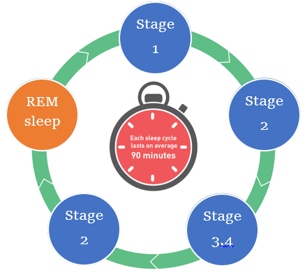

**ภาพที่ 2-1** การทำงานของ sleep cycle

2.1.1.1 การนอนแบบ REM (rapid eye movement)

เป็นการนอนหลับที่มีการขยับของลูกตา เป็นช่วงที่เกิดความฝัน อาการละเมอการนอนหลับรูปแบบนี้ร่างกายจะไม่สามารถกักเก็บอุณหภูมิได้ดี ทำให้อุณหภูมิของร่างกายปรับใกล้เคียงตามสภาพแวดล้อม อัตราการเต้นของหัวใจและความดันโลหิตเพิ่มขึ้น เกิดขึ้นทุกๆ 90-110 นาทีตลอดทั้งคืน โดยจะมีระยะเวลาในการนอนหลับรูปแบบนี้ประมาณ 10-11 นาที

2.1.1.2 การนอนแบบ NREM (non-rapid eye movement)

การนอนหลับรูปแบบนี้เกิดขึ้นเมื่อเราเริ่มนอนหลับ และเป็นรูปแบบการนอนหลับที่มีผลต่อคุณภาพการนอนหลับอย่างมาก เพราะมีการซ่อมแซมร่างกาย ผ่อนคลายกล้ามเนื้อ และมีการหลั่งของฮอร์โมนต่างๆ อธิเช่น ฮอร์โมนที่เร่งการเติบโต (growth hormone) โดยการหลับจะเริ่มจาก stage ที่1 และเป็นไปตาม sleep cycle การนอนหลับรูปแบบนี้แบ่งออกเป็น 4 stageได้แก่

Stage 1

* อยู่ในช่วงกึ่งหลับกึ่งตื่น
* อาจมีอาการกระตุกของกล้ามเนื้อ

Stage 2

* เริ่มหลับลึกลง
* การหายใจและอัตราการเต้นของหัวใจกลับสู่สภาวะปกติ
* อุณหภูมิของร่างกายลดลง

Stage 3 และ Stage 4

* เป็นช่วงที่หลับลึกที่สุด และเป็นช่วงที่ซ่อมแซมร่างกายมากที่สุด
* ความดันโลหิตลดลง
* หายใจช้าลง
* กล้ามเนื้อผ่อนคลาย
* เลือดไปเลี้ยงกล้ามเนื้อเพิ่มขึ้น
* เกิดการเจริญเติบโตและซ่อมแซมกล้ามเนื้อ
* มีการหลั่งของฮอร์โมน เช่น ฮอร์โมนที่เร่งการเติบโต (growth hormone)

การนอนหลับที่มีคุณภาพที่ดีนั้นควรมีช่วงเวลาที่นอนหลับแบบ NREM อย่างน้อย 75% ของการนอนหลับตลอดทั้งคืนและมีการนอนหลับแบบ REM ไม่เกิน 25% ของการนอนหลับตลอดทั้งคืน

**2.2 วิธีการที่ใช้ในการตรวจจับการนอนหลับ**

2.2.1Actigraphy

Actigraphy เป็นกราฟที่แสดงข้อมูลการเคลื่อนไหวของมนุษย์ สำหรับการตรวจสอบวงจรการพักผ่อนหรือกิจกรรมการเคลื่อนที่ต่างๆ โดยทั่วไปแล้ว อุปกรณ์ที่ใช้ทำ Actigraphy จะอยู่ในรูปของกำไลข้อมือ หรือนาฬิกาข้อมือ หรือส่วนใดๆที่สามารถยึดแนบไปกับร่างกายได้ โดยในตัวอุปกรณ์จะประกอบไปด้วย Accelerometer สำหรับการวัดความเร่ง ซึ่งมีตั้งแต่แบบ 1 แกนขึ้นไปจนถึงแบบ 6 แกน (6DoF) มี low-pass filter สำหรับกรองการเคลื่อนไหวทุกย่านยกเว้นย่านที่มีความถี่ 2-3hz มี timer ไว้สำหรับจับเวลาเพื่อบันทึกการเคลื่อนไหว โดยจะบันทึกเป็นปริมาณของการเคลื่อนไหวในหนึ่งช่วงเวลา (epoch) โดยทั่วไปจะบันทึกที่ 15 วินาที, 30 วินาที และ 60 วินาที มี Memory สำหรับเก็บบันทึกข้อมูลการเคลื่อนไหวดังกล่าว และมี Interface สำหรับส่งข้อมูลออกไปนอกตัวอุปกรณ์เพื่อนำข้อมูลไปวิเคราะห์ เช่น USB , Bluetooth เป็นต้น

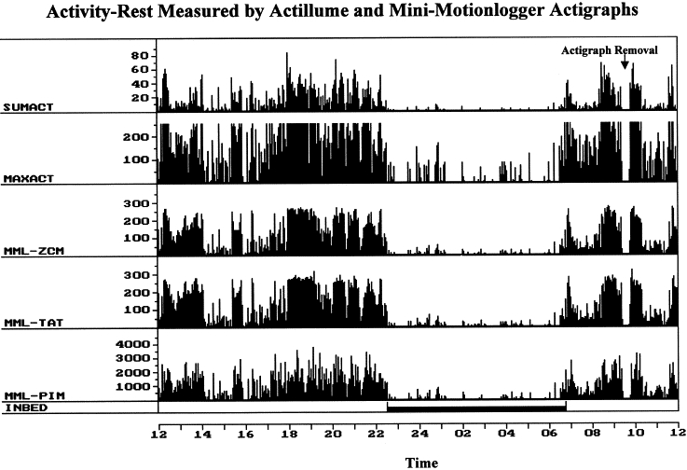

**ภาพที่ 2-2** ตัวอย่างกราฟ Actigraphy ในโหมดต่างๆ

2.2.2 การบันทึก Actigraphy

สำหรับการบันทึกข้อมูล Actigraphy นั้นสามารถทำได้หลายวิธี อาทิเช่นแบบ ZCM (zero crossing mode) ซึ่งเป็นการนับจำนวนครั้งที่ค่าของ Accelometer ผ่านค่าขีดแบ่ง (threshold) ในการบันทึกแต่ละช่วงเวลา (epoch ) , แบบ PIM (proportional integral mode) เป็นการวัดพื้นที่ใต้กราฟที่ได้มาจากการพล็อตค่าของ Accelometer แล้วทำการบวกค่าขึ้นเรื่อยๆตามค่าที่วัดได้ในแต่ละช่วงเวลา (epoch ) และ TAT (time above threshold) เป็นการใช้ค่า threshold สำหรับค่าจาก Accelerometer โดยจะวัดระยะเวลาที่ค่าของ Accelerometer มากกว่า threshold จากงานวิจัยจะพบว่า แบบ PIM จะมีความแม่นยำสุดแต่จะไม่ต่างจากแบบ ZCM มากนัก

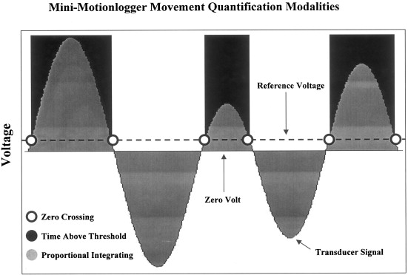

**ภาพที่ 2-3** วิธีการวัด Actigraphy ในโหมดต่างๆ

**2.3 Hexiwear**

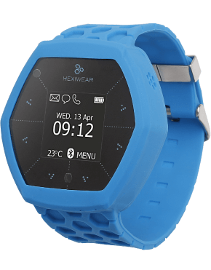

**ภาพที่ 2-4** แพลตฟอร์มสำหรับพัฒนาประเภทสวมใส่ Hexiwear

Hexiwear เป็นชุดพัฒนาในรูปแบบของอุปกรณ์สวมใส่ มีขนาดเล็ก ใช้พลังงานต่ำ มีเซ็นเซอร์อยู่หลากหลายชนิดสามารถเชื่อมต่อได้แบบไร้สายด้วย Bluetooth 4.1 เหมาะแก่การทำเป็นอุปกรณ์ต้นแบบในโครงงานนี้

2.3.1 ฮาร์ดแวร์ภายในของ Hexiwear

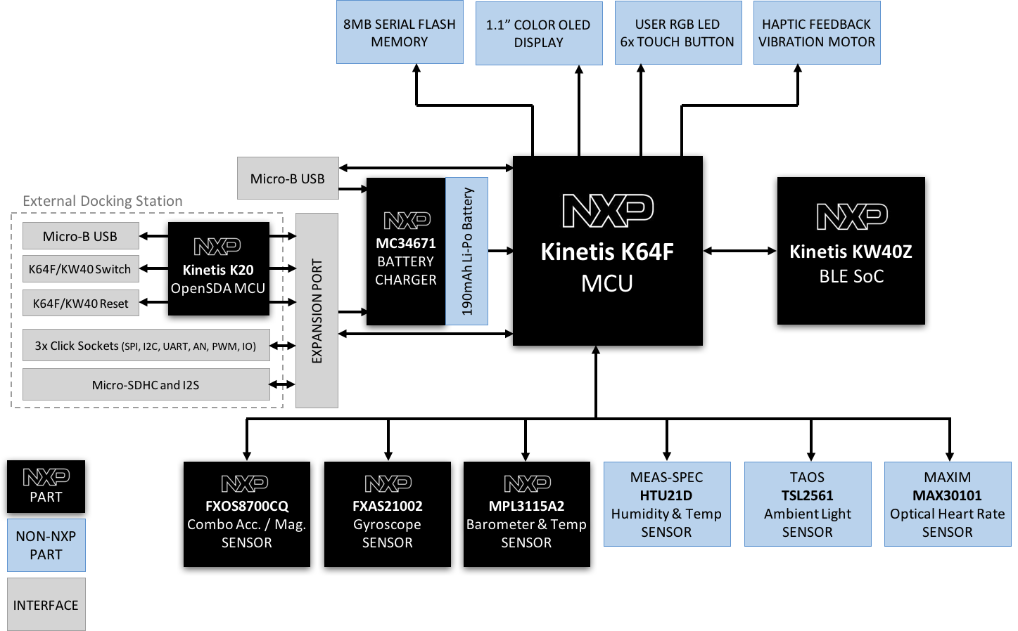

**ภาพที่ 2-5** Block Diagram **ของ** Hexiwear

**ตาราง 2-1** คุณสมบัติของ Hexiwear

|  |  |
| --- | --- |
| **Module** | **Model name** |
| MCU | NXP [Kinetis K64 MCU](http://www.nxp.com/products/microcontrollers-and-processors/arm-processors/kinetis-cortex-m-mcus/k-series/k6x-ethernet-mcus/kinetis-k64-120-mhz-ethernet-usb-256kb-sram-mcus:K64_120?fsrch=1&sr=2&pageNum=1) (ARM® Cortex®-M4, 120 MHz, 1M Flash, 256K SRAM) |
| Bluetooth Low Energy | [NXP Kinetis KW4x](http://www.nxp.com/products/microcontrollers-and-processors/arm-processors/kinetis-cortex-m-mcus/w-series/kinetis-bluetooth-low-energy-802.15.4-wireless-mcu:KW40Z) (ARM® Cortex®-M0+, Bluetooth Low Energy & 802.15.4 Wireless MCU) |
| 3D Accelerometer and 3D Magnetometer | NXP [FXOS8700CQ](http://www.nxp.com/products/sensors/6-axis-sensors/digital-sensor-3d-accelerometer-2g-4g-8g-plus-3d-magnetometer:FXOS8700CQ?fsrch=1&sr=1&pageNum=1) |
| 3-Axis Digital Gyroscope | NXP [FXAS21002](http://www.nxp.com/products/sensors/gyroscopes/3-axis-digital-gyroscope:FXAS21002C?lang_cd=en) |
| Absolute Digital Pressure sensor | NXP [MPL3115A2R1](http://www.nxp.com/products/sensors/pressure-sensors/barometric-pressure-15-to-115-kpa/20-to-110kpa-absolute-digital-pressure-sensor:MPL3115A2?lang_cd=en) |
| 600 mA Single-cell Li-Ion/Li-Polymer Battery Charger | [NXP MC34671](http://www.nxp.com/products/power-management/battery-management/battery-chargers/600-ma-single-cell-li-ion-li-polymer-battery-charger:MC34671?lang_cd=en) |
| Light-to-digital converter | TAOS TSL2561 |
| Digital humidity and temperature sensor | MEAS HTU21D |
| Heart-rate sensor | MAXIM MAX30101 |
| 1.1” full color OLED display | szboxing PSP27801 |
| Haptic feedback engine | Paralax HPL402323 |
| Battery | 190 mAh 2C Li-Po battery |
| Touch interface | Capacitive touch interface |
| RGB LED | SML-LX0404SIUPGUSB |
| External Flash Memory 8MB | Winbond W25Q64FVSSIG |

2.3.2 ซอฟแวร์ที่ใช้ในการพัฒนา Hexiwear

# Kinetis® Design Studio IDE

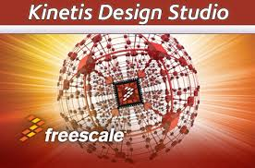

**ภาพที่ 2-6** Kinetis Design Studio IDE

KinetisDesignStudioIDE **เป็น** IDE **(integrated development environment) สำหรับการพัฒนา** MCU **ตระกูล** Kinetis **โดยพัฒนามาจาก** Eclipse **อีกทีหนึ่ง ในโครงงานนี้จะใช้ซอฟต์แวร์ตัวนี้ในการโปรแกรม** Hexiwear

**2.4 MQTT protocol**

MQTT เป็น protocol ที่ออกแบบมาเพื่อใช้รับส่ง (publish/subscribe) โมเดลข้อความระหว่าง M2M ที่ใช้ bandwidth ต่ำมาก โดยข้อมูลที่ส่งผ่านมีลักษณะเป็นข้อความสั้นๆ โดยส่งผ่านทาง TCP (TCP/IP port 1883 สำหรับแบบทั่วไป และ TCP/IP port 8883 สำหรับแบบที่เข้ารหัสด้วย SSL)

MQTT มีโครงสร้างแบบ Client และ Server โดยมี Client เป็น Sensors หรือ Module ต่างๆ และมี Server ที่เรียกว่า Broker เป็นตัวกลางคอยรับ-ส่งข้อมูลระหว่าง Client ต่างๆอีกที

**2.5 Amazon Web Services**

Amazon Web Services หรือ AWS เป็นผู้ให้บริการเครื่องคอมพิวเตอร์บนกลุ่มเมฆ (Cloud Computing) เพื่อให้ผู้ใช้สามารถเข้าถึงบริการได้จากทุกที่ที่สามารถเชื่อมต่อระบบอินเตอร์เน็ตได้และซื้อบริการ IT Services ชนิดต่างๆได้ เช่น Web server, Database Server, Internet of things ผู้ใช้สามารถกำหนดและควบคุมปริมาณการใช้ทรัพยากรเครื่องคอมพิวเตอร์ได้ด้วยตนเอง โดยไม่จำเป็นต้องมีการลงทุนทางด้านอุปกรณ์ฮาร์ดแวร์และซอฟต์แวร์

2.5.1 AWS IoT

เป็น cloud platform ที่ใช้ในการจัดการการเชื่อมต่อของอุปกรณ์กับ cloud applicationและอุปกรณ์อื่นๆ ให้ง่ายและมีความปลอดภัยมากขึ้น AWS IoT สามารถรองรับการใช้งานของอุปกรณ์พร้อมกันได้พันล้านเครื่อง สามารถติดตามและติดต่อสื่อสารกับอุปกรณ์ได้ตลอดเวลาผ่านทาง HTTP, Web Sockets หรือ MQTT protocol

2.5.1.1 การทำงานของ AWS IOT

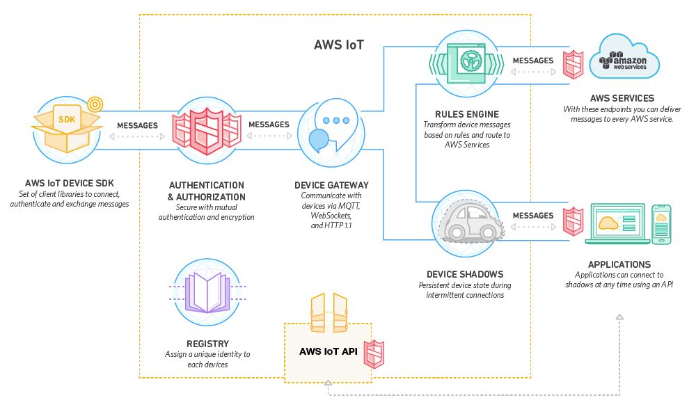

**ภาพที่2-10** แผนผังการทำงานของ AWS IoT

AWS IoT Device SDK: AWS IoT มี SDK เพื่อช่วยให้ผู้ใช้สามารถเชื่อมต่ออุปกรณ์กับ AWS IoT ได้ง่ายและรวดเร็วขึ้น จะอนุญาตให้มีการเชื่อมต่อแลกเปลี่ยนข้อมูลโดยใช้ MQTT, HTTP หรือ WebSockets protocols โดย AWS IoT Device SDK รองรับการเขียนหลายภาษาอธิเช่น C, JavaScript, Python, Arduino

Device Gateway: ช่วยให้อุปกรณ์สามารถติดต่อสื่อสารกับ AWS IoT ได้อย่างปลอดภัยและมีประสิทธิภาพ Device Gateway สามารถแลกเปลี่ยนข้อมูลโดยใช้ publication/subscription model เพื่อช่วยให้มีการติดต่อสื่อสารแบบ one-to-one และ one-to-many

Authentication and Authorization: เพื่ออนุญาตให้อุปกรณ์ที่ลงทะเบียนไว้สามารถเชื่อมต่อและแลกเปลี่ยนข้อมูลกับ AWS ได้ โดยผู้ใช้สามารถกำหนดกฎที่ใช้ในการอนุญาตจาก console หรือใช้ API

Registry: ใช้ในการกำหนดตัวตนและอธิบายอุปกรณ์ที่เชื่อมต่อกับ AWS IoT เหมือน metadata เช่น บอกคุณสมบัติและความสามารถของอุปกรณ์ โดย Registry จะกำหนดตัวตนของแต่ละอุปกรณ์ไม่ให้ซ้ำกันโดยไม่คำนึงถึงประเภทหรือวิธีการเชื่อมต่อ

Device Shadows: เก็บสถานะล่าสุดของแต่ละอุปกรณ์โดยผู้ใช้สามารถเข้าไปอ่านข้อความล่าสุดหรือตั้งค่าในอนาคตของอุปกรณ์แม้อุปกรณ์จะไม่ได้เชื่อมต่อก็ตาม

Rules Engine: เป็นกฎที่ผู้ใช้ตั้งขึ้นเองโดยอยู่บนพื้นฐานของของ AWS ที่ใช้ในการกำหนดการส่งข้อมูลที่ได้จากอุปกรณ์ไปยังAWSเพื่อขอใช้บริการ

2.5.1.2 AWS IoT Device SDK

AWS IoT Device SDK เป็นเครื่องมือที่ช่วยให้การติดต่อระหว่างอุปกรณ์และAWS IoT มีความง่าย สะดวกรวดเร็วและมีความปลอดภัยมากขึ้น ทำงานร่วมกับ Device Gateway และ Device Shadows โดย AWS IoT Device SDK จะประกอบไปด้วย libraries ต่างๆ และตัวอย่างการใช้งาน ช่วยให้สามารถสร้างนวัตกรรมใหม่ๆได้ง่ายขึ้น

2.5.2 AWS Lambda

คือ compute service ที่ให้บริการรัน code โดยที่ผู้ใช้ไม่ต้องสร้างหรือจัดเตรียม server โดยจะคิดค่าบริการตามเวลาที่ใช้งานจริง และจะไม่คิดค่าบริการถ้า code ที่เราเขียนไว้ใน AWS Lambda ไม่ได้ทำงาน ผู้ใช้สามารถอัพโหลด code ไว้ที่ AWS Lambda และตั้งค่าให้ automatically trigger เมื่อมี event เข้ามากระตุ้น Lambda ก็จะทำงานตาม code ที่เราเขียน ผู้ใช่สามารถเรียกใช้ Lambda จาก AWS service อื่นๆ web app หรือ mobile app โดย AWS Lambda สามารถรองรับภาษาได้ดังนี้ Node.js, Java, และ Python

**2.6 Raspberry pi 3**

Raspberry pi 3 คือ บอร์ดคอมพิวเตอร์ขนาดเล็กที่สามารถรองรับระบบปฏิบัติการยูนิกซ์ (Unix Operating System) ได้หลาย distribution ทำให้เป็นที่นิยมนำมาประยุกต์ใช้ในการสร้างอุปกรณ์ต่างๆ หรือใช้เป็นคอมพิวเตอร์ตั้งโต๊ะโดยมีชุมชนที่ร่วมให้ข้อมูลเกี่ยวกับประสบการณ์การใช้งาน Raspberrypi 3 ขนาดใหญ่ ทำให้สามารถค้นคว้าหาข้อมูลเพิ่มเติมได้ง่าย

**ตาราง 2-1** คุณสมบัติของ Raspberry Pi 3

|  |  |
| --- | --- |
| **Module** | **Model** |
| CPU | Quad-core 1.2 GHz ARM Cortex-A53 แบบ 64 bits |
| GPU | Broadcom VideoCore IV @ 400 MHz |
| Memory | 1 GB (LPDDR2-900 SDRAM) |
| Storage | Micro SDCard |
| I/O Port | 4 USB ports 1 Fast Ethernet port  802.11n Wireless LAN Bluetooth 4.0 1 HDMI ports GPIO 40 pins |

**2.7 งานวิจัยที่เกี่ยวข้อง**

Tilmanne J, et al (2009) ได้ทำการศึกษาอัลกอริทึมสำหรับการให้คะแนน Actigraphyไว้ 2 แบบได้แก่แบบที่ประยุกต์ใช้เครือข่ายปัญญาประดิษฐ์( Artificial Neural Network ) และ แบบที่ใช้ต้นไม้ตัดสินใจ ( Decision tree) เพื่อแยกแยะสภาวะนอนหลับและตื่นในทารกโดยใช้ Actigraphy และเพื่อตรวจสอบความถูกต้องและเปรียบเทียบประสิทธิภาพของอัลกอลิทึมที่นำเสนอใหม่กับอัล-กอลิทึมแบบเดิมที่มีอยู่แล้ว โดยใช้ข้อมูลกลุ่มตัวอย่างจาก ชุดข้อมูลดิบของ Polysomnography และ ankle actimeter (Alice 3) สำหรับเด็กทารก 354 คน โดยใช้ข้อมูลประมาณ 80% ในการฝึกสอนเครือข่ายปัญญาประดิษฐ์และต้นไม้ตัดสินใจ และใช้ข้อมูล 20% ที่เหลือในการทดสอบ ได้ผลออกมาว่าการใช้อัลกอลิทึมทั้ง 2 แบบให้ผลลัพธ์ใกล้เคียงกัน เมื่อเทียบกับวิธีการแบบดั้งเดิมที่เป็นสมการการรวมกันเชิงเส้น ( linear combination ) พบว่าสามารถตรวจจับได้ดีกว่า  
 Yunyoung , Yeesock และ Jinseok (2016) ได้ทำการออกแบบระบบตรวจสอบการนอนหลับโดยใช้ Accelometer แบบ 3 แกนและเซนเซอร์วัดความดัน เพื่อทำการวิเคราะห์คุณภาพการนอนหลับจากข้อมูลที่เก็บได้จากระบบดังกล่าวโดยใช้อาสาสมัคร 3 คนในการทดลองเป็นระยะเวลา 20 วันได้ผลลัพธ์ว่าระบบนี้สามารถวิเคราะห์คุณภาพของการนอนในเชิงปริมาณได้อย่างมีประสิทธิภาพ